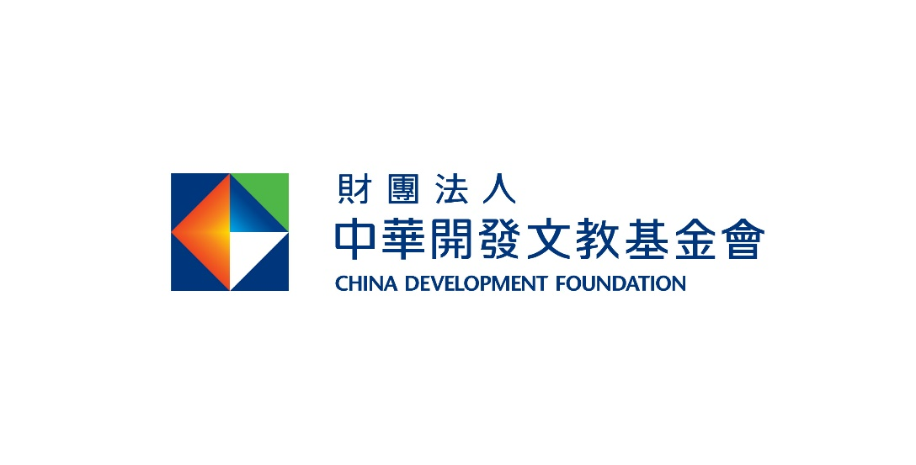
財團法人中華開發文教基金會
技藝職能獎學金設置辦法
更訂:中華民國【111】年【02】月【23】日

第一條：財團法人中華開發文教基金會（以下簡稱本會）為培育清寒在學優秀之藝術、體育、技職類學生，特設立獎學金（以下稱本獎學金），協助青年學生發揮天賦長才及培育潛在專業技能。

第二條：本獎學金申請對象為具中華民國國民身分且經教育部認可之各公私立高中職、大學院校（含研究所、碩士班）藝術、體育、技職類（不包含外語類、商業與管理類、電機電子資訊類）清寒優秀在學學生。

第三條：本獎學金錄取名額、獎學金額依本會當年度預算決行之，每年以新臺幣伍佰萬元為上限。

第四條：本獎學金之審查委員會由董事長指定本會內有關人員組成之，必要時亦得聘學者專家參與審查。審查採書面方式進行，必要時得面談與實地查核。
本獎學金錄取名單經審查委員會審議，應報請本會董事會核備。

第五條：凡符合第二條規定並具備下列條件之在學學生，均得向本會申請：
(一)高中職二年級至三年級或大學院校（含研究所、碩士班）二年級至四年級在學生前一學年（下同）術科成績總平均在八十分以上或校排40%(含)以上，且操行成績甲等以上（或八十分(含)以上）；高中職一年級或大學院校（含研究所、碩士班）一年級新生以其入學考試或申請入學成績為之。如未能提出前述兩類（即在學或入學成績）成績證明文件者，得提出得獎紀錄以供審查。
(二)檢附系所或教授推薦信。
(三)檢附身分證影本、學生證影本、中低收入戶證明或相關證明家境
清寒文件。
(四)填妥本會申請書一份（如附件甲）。
(五)檢附申請技藝之相關作品、照片或影片以供審查。
申請文件，若有不實或違反本設置辦法及其他法律規定者，經審
議委員會審議後得註銷其獎助，並追繳已申領之金額。申請資料
短缺或逾期者皆不受理，且不另行通知。錄取與否，概不退件。

第六條：本獎學金之申請得隨時為之。已受獎助之學生得於接受獎學金屆滿一年後（即已接受兩學期之獎學金），檢具第五條之文件向本會再申請獎學金。

第七條：受獎助之學生因受訓、接受指導或參加比賽等事由，得以相關發票、收據等憑證另行申請專案輔助。

第八條：獎學金申請之資料一律掛號郵寄
105021台北市松山區敦化北路135號12樓
『財團法人中華開發文教基金會』（郵戳為憑）。
信封註明：技藝職能獎學金計畫

第九條：依據財團法人法第25條第3項第2款規定，除受獎助者事先以書面表示反對外，本會應主動公開受獎助者之姓名或名稱及獎助金額。若申請計畫審核通過，於寄送評核通知時，本會將提供「受獎助者資訊不公開聲明書」，若受獎助者希望保密受獎助之資訊，須填寫「受獎助者資訊不公開聲明書」並寄回本會，本會將依照其意願保密相關資訊。若未於收到本會通知後的一個月内寄回聲明書，本會將視為其同意公開受獎助資訊。

第十條：本辦法經奉本會董事會通過後實施，修改時亦同。

